**Daugavpils Tehnoloģiju vidusskola-licejs**

*“SkufWear” Online Clothing Shop*

**Programmatūras izstrādes apraksts**

**Ignats Zajecs. 11.b**

**Ilja Jermolaevs. 11.b**

Daugavpils, 2023

Saturs

1 Problēmas izpēte un analīze

2 Programmatūras prasību specifikācija

2.1 Mērķauditorija

2.2 Programmatūras apraksts un specifikācija

2.2.1 Klases

2.2.2 Metodes

2.2.3 Lietotāja saskarne

2.2.4 Programma piedāvā

2.2.5 Datu bāze un šifrēšana

2.2.6 Cita funkcionalitāte

2.3 Skices un shēmas

2.3.1 Saskarnes skice

2.3.2 Datubāzes shēma

3 Programmatūras izstrādes plāns

4 Atkļūdošanas un akcepttestēšanas pārskats

5 Lietotāja ceļvedis

6 Piemērotās licences pamatojums

7 Pielikums - Programmatūras kods

# 1 Problēmas izpēte un analīze

**Problēmas apraksts**

*Iļjam un Ignatam ir savs on-line veikals, kur cilvēki var nopirkt dažādu zīmolu apģērbus. Līdz šim visus pasūtījumus puišī fiksēja speciālā žurnālā, izmantojot parastu pildspalvu. Pieaugot klientu skaitam, puišiem kļuva grūtāk veikt pasutījumu uzskaitījumu žurnālā. Pasūtījumu ir parāk daudz un žurnālā trukst vietas.*

# 2 Programmatūras prasību specifikācija

## 2.1 Mērķauditorija

Mērķauditorija ir veikala īpašnieki Iļja un Ignats, kam šī programma ir vajadzīga, lai korekti fiksētu visus pasūtījumus no klientiem.

## 2.2 Programmatūras apraksts un specifikācija

### 2.2.1 Klases

Programma ietver klasi Project.java, kura īpašības ir

Brand: Adidas,

Size: XS, Color:

White, Address: Adrespils, Adresu iela 15-15 ,

Delivery Method: DPD

### 2.2.2 Metodes

Programma paredz šādas metodes :

### 2.2.3 Lietotāja saskarne

Lietotāja saskarsne sastāv no :  
-Datu ievades – lietotājs ievada sava pasūtījuma informāciju

-Datu izvades – programma izvada, vai dati ir saglabāti un ko jādara, lai to izdarītu

-Datu saglabāšanas – ar lietotāju ievadīti dati ir ierakstīti failā “selected_options.txt”

### 2.2.4 Programma piedāvā

-ievadīt savu adresi, informāciju par pasūtīto apģērbu un piegādes veid

-izvadīt informaciju par pasūtījuma statusu

- saglaba to datus

### 2.2.5 Cita funkcionalitāte

-jā nav ievadīta adrese vai nav izvēlēts piegādes veids, programma bridina par to

### 2.3.1 Saskarnes skice

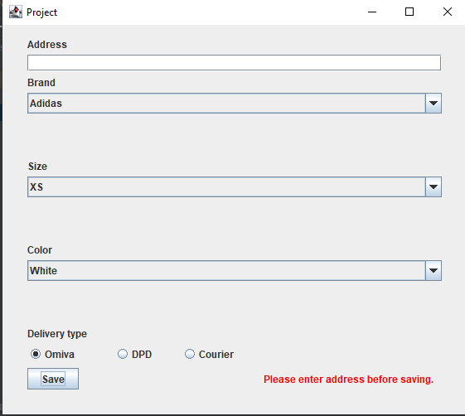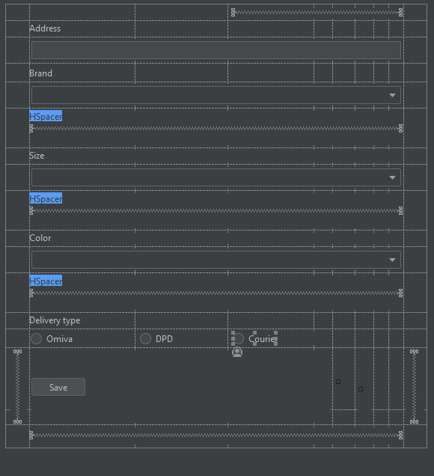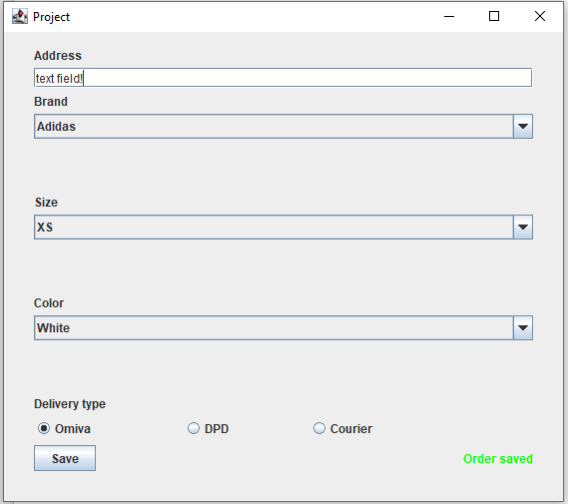

# 

# 3 Programmatūras izstrādes plāns

# **II Programmatūras izstrādes plāns**

|  |  |  |
| --- | --- | --- |
|  | Ignats Zajecs | Ilja Jermolaevs |
| 1.Problēmas izpēte un analīze - izpētes metodes izvēle un pamatojums, izpētes procesa apraksts, izpētes datu procesa apraksts, izpētes datu apkopojums; | + | + |
| 2.Programmatūras prasību specifikācija - risinājuma mērķauditorijas izvēle un tās raksturojums, programmvadāmā programmatūras izstrādes projekta risinājuma un tā ievaddatu /izvaddatu funkciju apraksts | - | + |
| 3.Programmatūras izstrādes plāns ar pamatojumu | + | - |
| 4.Programmatūras kods, kas veidots ievērojot labās prakses principus | - | + |
| 5. Atkļūdošanas un akcepttestēšanas pārskats | - | + |
| 6. Lietotāja ceļvedis | + | - |
| 7. Piemērotās licences pamatojums | + | - |

# 4 Atkļūdošanas un akcepttestēšanas pārskats

# 

# 5 Lietotāja ceļvedis

# 1.Jāievada adresi

# 

# 2. Jāizvelās apģērba zīmolu, izmēri, krāsu

# 

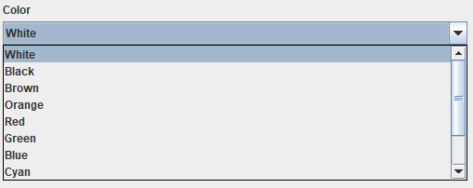

# 4. Jāizvelās pasūtījuma veidu



# 4. Lai saglābātu datus, jāizvēlās “Save” un pēc tām “Yes”

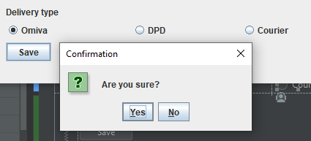

# 6 Piemērotās licences pamatojums

# **VI LICENCE**

Projektam ir izvēlēta CC (Creative Commons[1]) licence, kas ir atvērtā un ievēro autortiesību "visas tiesības aizsargātas" noteikumus. Licence palīdz autoram paturēt savas autortiesības, tajā pat laikā atļaujot citiem kopēt, izplatīt vai kā citādi izmantot viņu darbu. Ka arī iespēja rediģēt un pārveidot programmu esošo autortiesību likumu ietvaros

# 7 Pielikums - Programmatūras kods

1. Par licencēm. Ko nosaka mūsu licences? [tiešsaiste]. Pieejams: <https://creativecommons.org/licenses/?lang=lv>